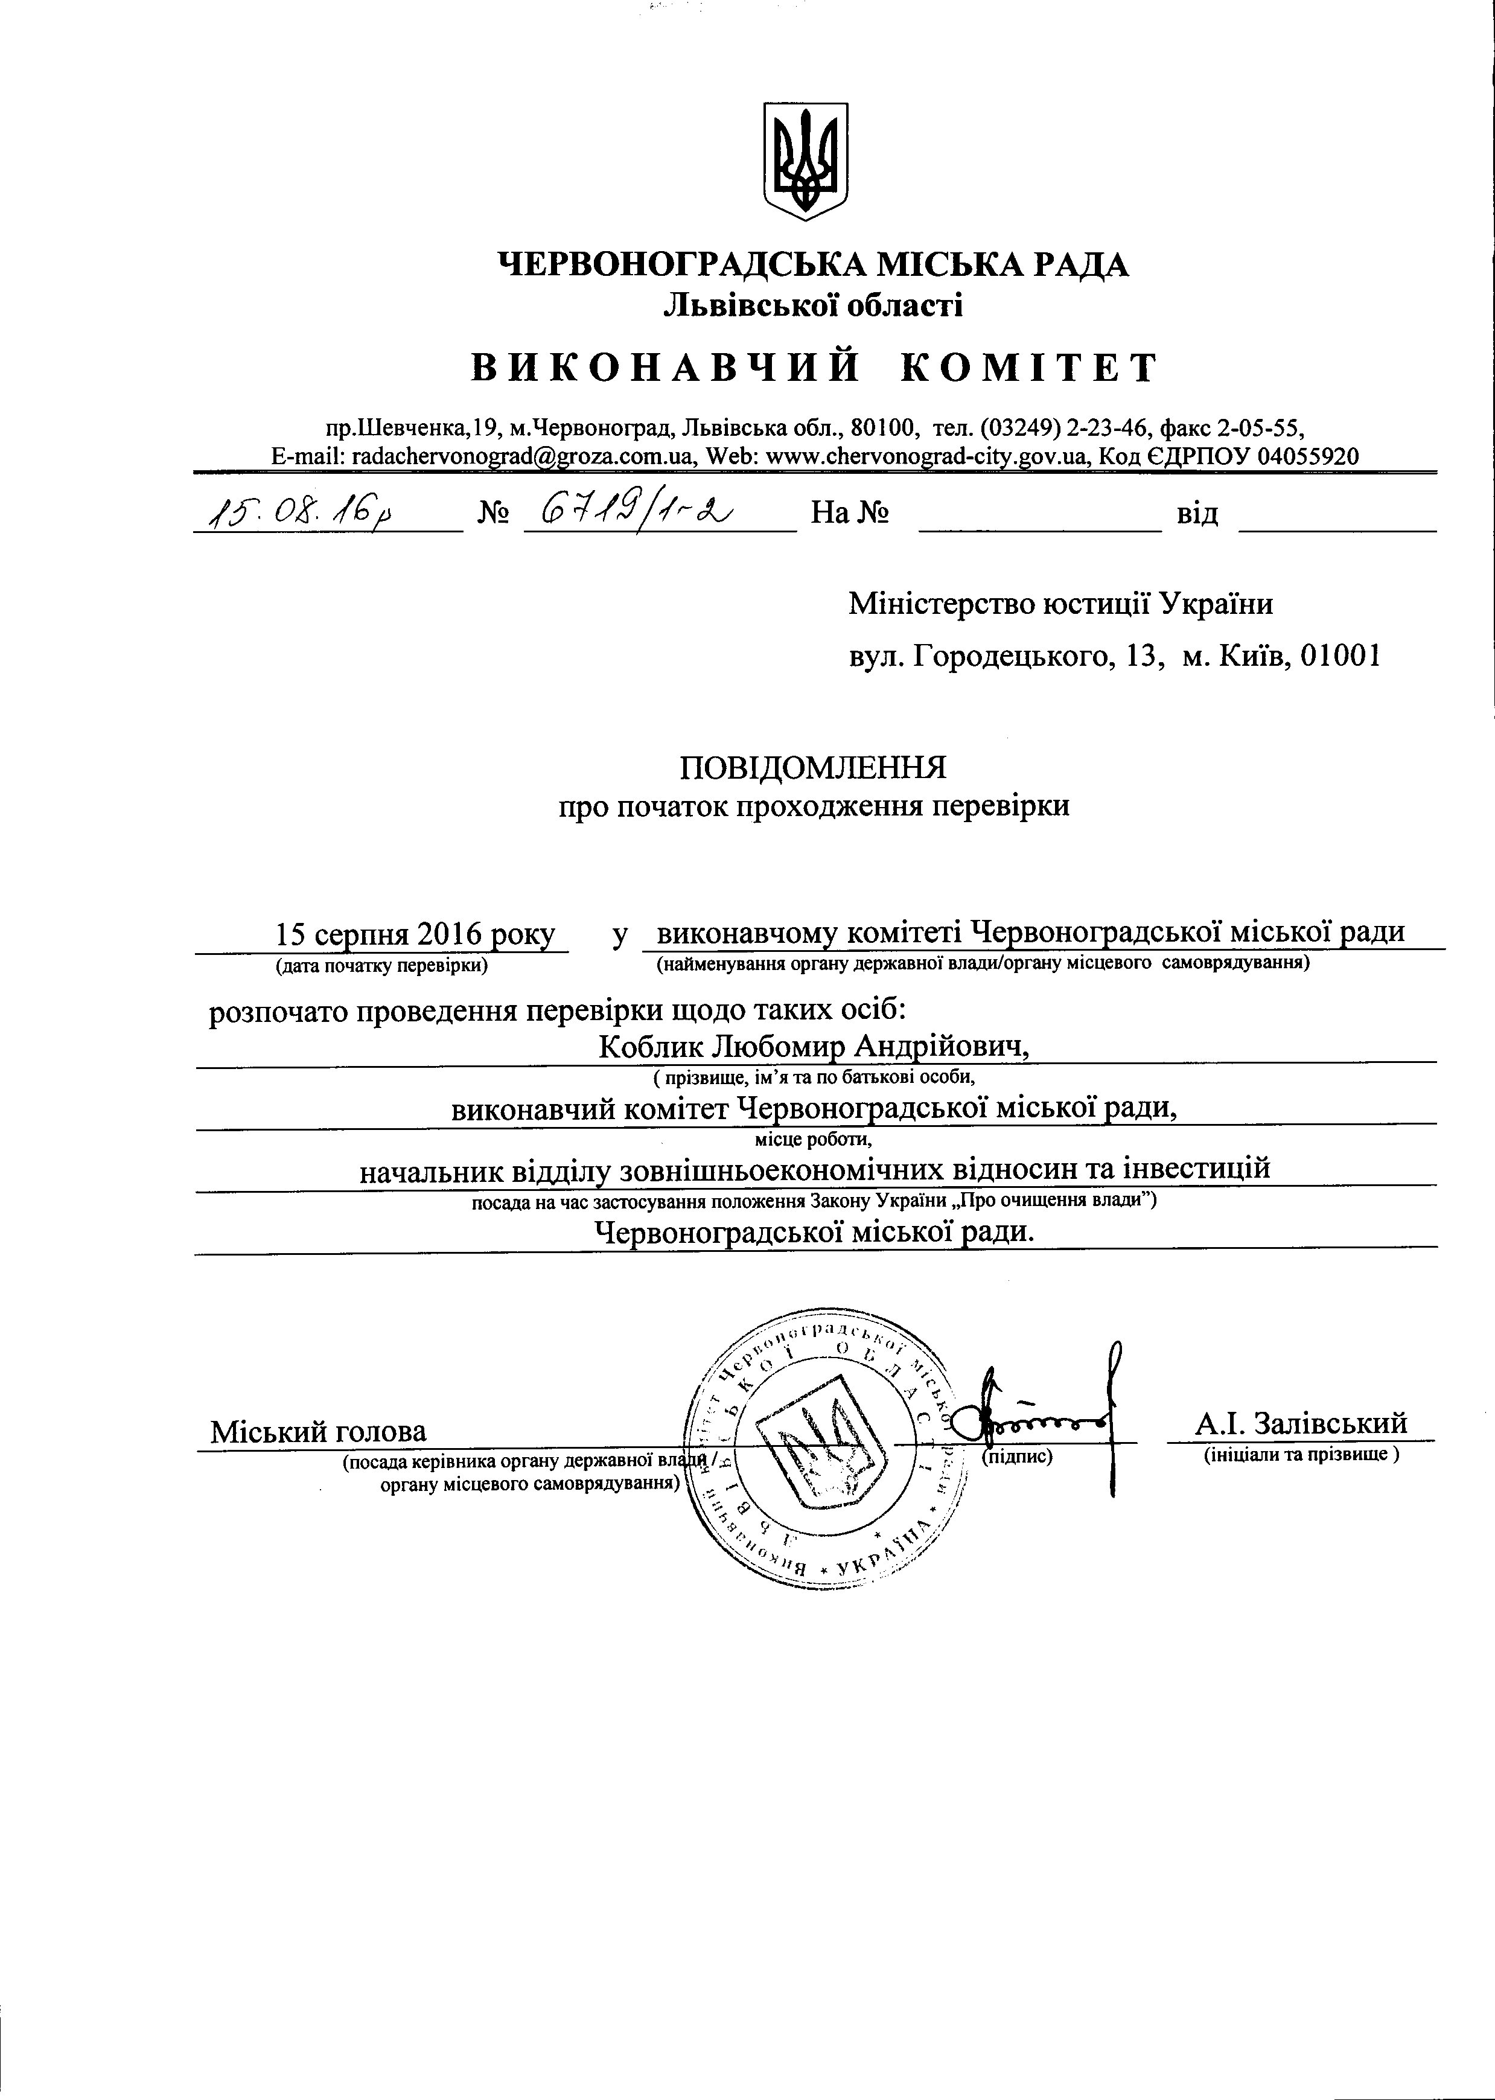

Інформація про результати проведення перевірки
Коблика Любомира Андрійовича

Відповідно до пунктів 1 і 2 частини п’ятої статті 5 Закону України „Про очищення влади” та Порядку проведення перевірки достовірності відомостей щодо застосування заборон, передбачених частинами третьою і четвертою статті 1 Закону України „Про очищення влади”, затвердженого постановою Кабінету Міністрів України від 16 жовтня 2014 року № 563 зі змінами, виконавчим комітетом Червоноградської міської ради проведено перевірку достовірності відомостей щодо застосування заборон, передбачених частинами третьою і четвертою статті 1 Закону України „Про очищення влади”, щодо Коблика Любомира Андрійовича, начальника відділу зовнішньоекономічних відносин та інвестицій Червоноградської міської ради.
За результатами проведеної перевірки встановлено, що до Коблика Любомира Андрійовича не застосовуються заборони, визначені частинами третьою і четвертою статті 1 Закону України „Про очищення влади”.

